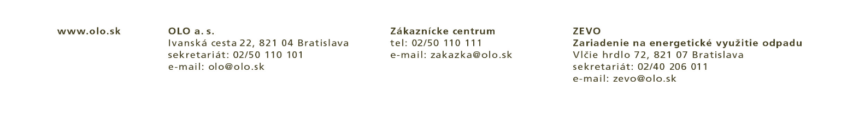

Príloha 11

PLNÁ MOC ZA SKUPINU DODÁVATEĽOV

PLNÁ MOC ZA SKUPINU DODÁVATEĽOV
[•], so sídlom: [•], IČO: [•], spoločnosť zapísaná v [•], a
[•], so sídlom: [•], IČO: [•], spoločnosť zapísaná v [•],
(„Splnomocnitelia“) týmto udeľujú plnomocenstvo
[•], so sídlom [•], IČO: [•], zapísanej v [•], oddiel: [•], vložka č.: [•] („Splnomocnenec“)

a splnomocňujú Splnomocnenca, na prijímanie pokynov, predkladanie dokumentov a vysvetlení, komunikáciu a vykonávanie všetkých právnych úkonov (a to vrátane prehlasovania skutočností v mene skupiny dodávateľov alebo jej členov) v mene všetkých členov skupiny dodávateľov vo verejnom obstarávaní na zadanie zákazky s názvom
„Modernizácia a ekologizácia ZEVO OLO - linky K3 a K2“
vyhlásenej verejným obstarávateľom, Odvoz a likvidácia odpadu a.s. v Úradnom vestníku EÚ č. [•]., zo dňa [•]., značka [•], vrátane konania pri uzatvorení zmluvy, ako aj konania pri plnení zmluvy a zo zmluvy vyplývajúcich právnych vzťahov, a to všetko i v prípadoch, v ktorých je podľa právnych predpisov na výkon takýchto úkonov potrebné osobitné splnomocnenie.
Splnomocnenec nie je oprávnený udeliť substitučnú plnú moc.

V [•], dňa [•] | V [•], dňa [•]
[•]
–––––––––––––––––––––––––––––––––– | ––––––––––––––––––––––––––––––––––
Meno: | Meno:
Funkcia: | Funkcia:

V [•], dňa [•] | V [•], dňa [•]
[•]
–––––––––––––––––––––––––––––––––– | ––––––––––––––––––––––––––––––––––
Meno: | Meno:
Funkcia: | Funkcia:

Na znak prijatia tohto plnomocenstva a súhlasu s jeho podmienkami:

V [•], dňa [•]
[•]
––––––––––––––––––––––––––––––––––
Meno:
Funkcia:

